Verkeersbesluit: instellen gereserveerde gehandicaptenparkeerplaats ter hoogte van de Verdistraat 18 te Nijverdal
Kenmerk: 2024-019161

Burgemeester en wethouders van Hellendoorn
Overwegingen ten aanzien van het besluit
Er is een aanvraag ingekomen om een gereserveerde gehandicaptenparkeerplaats in te richten ter hoogte van de Verdistraat 18 te Nijverdal
De aanvrager is in het bezit van een gehandicaptenparkeerkaart.
Een gereserveerde gehandicaptenparkeerplaats is noodzakelijk om een acceptabele loopafstand van de woning naar een parkeerplaats te garanderen.
Er kan niet op een andere wijze in een parkeerplaats worden voorzien.
De Verdistraat ligt binnen de bebouwde kom van Nijverdal en is in beheer en eigendom bij de gemeente Hellendoorn.
Krachtens artikel 15 lid 1 van de Wegenverkeerswet 1994 dient er een verkeersbesluit genomen te worden voor de plaatsing van de in artikel 2 van het BABW opgenomen verkeerstekens, evenals voor onderborden voorzover daardoor een gebod of verbod ontstaat of wordt gewijzigd.
Dit besluit wordt op grond van art. 2 lid 1 WVW1994 wenselijk en noodzakelijk geacht: om de veiligheid op de diverse wegen te verzekeren, ter bescherming van de weggebruikers en de passagiers, om de vrijheid van het verkeer zoveel mogelijk te waarborgen, ter voorkoming of beperking van door het verkeer veroorzaakte overlast, hinder of schade.
In artikel 24 BABW staat dat over dit besluit overleg gevoerd moet worden met de politie. De verkeersadviseur van politie-eenheid Oost Nederland, DROS afdeling Infrastructuur, is om advies gevraagd. Hij bracht een positief advies uit.

BESLUIT
Door het plaatsen van verkeersbord E6 met onderbord van bijlage 1 van het RVV1990 en het aanbrengen van markeringen de parkeerplaats, een plek aan nabij de voorzijde van de woning, aan de Verdistraat 18 te Nijverdal aan te wijzen als gereserveerde gehandicaptenparkeerplaat, zoals weergegeven in bijgevoegde situatieschets.
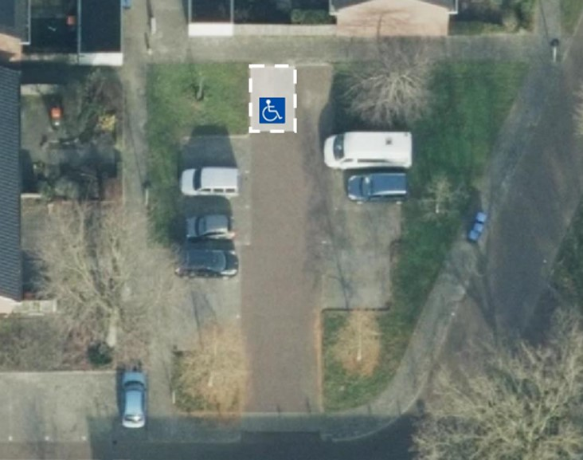

Nijverdal, 14 november 2024
Burgemeester en wethouders van gemeente Hellendoorn
Namens deze,
M. Keppels
Manager van het team Openbare Ruimte

Mededelingen
Bezwaar- of beroepsclausule
Op grond van de Algemene wet bestuursrecht kunnen belanghebbenden tegen dit besluit binnen zes weken na de dag van bekendmaking bezwaar maken. Het bezwaarschrift dient te zijn ondertekend en het volgende te bevatten:
1. naam en adres van indiener;
2. dagtekening;
3. omschrijving van het besluit waartegen het bezwaar is gericht;
4. de gronden van het bezwaar (motivering).
Het bezwaarschrift kan gemaild worden naar gemeente@hellendoorn.nl of per post naar Postbus 200, 7440 AE, Nijverdal. Vermeld bij het onderwerp ook het kenmerk van dit besluit.

